KATA PENGANTAR
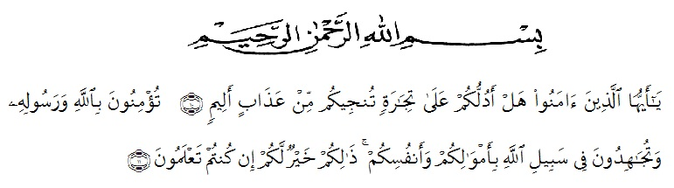
Artinya:
“Hai orang-orang yang beriman, sukakah kamu aku tunjukkan suatu perniagaan yang dapat menyelamatkanmu dari azab yang pedih? (yaitu) kamu beriman kepada Allah dan Rasul-Nya dan berjihad di jalan Allah dengan harta dan jiwamu. Itulah yang lebih baik bagimu, jika kamu mengetahui”. (QS. Ash-Shaff : 10-11).
Dengan menyebut nama Allah yang maha pengasih lagi maha penyayang, segala puji bagi Allah SWT yang telah menurunkan Al-Qur’an sebagai pedoman manusia dan yang telah melimpahkan Rahmat dan Karunianya sehingga penulis dapat menyelesaikan Proposal ini. Penyusunan Skripsi ini bertujuan untuk melengkapi Syarat untuk memperoleh gelar Sarjana Manajemen (SM) di Universitas Muslim Nusantara Al Washliyah Medan. Adapun Proposal ini dengan judul:“Pengaruh Motivasi dan Edukasi Investasi Terhadap Minat Mahasiswa Berinvestasi pada Pasar Modal di Bursa Efek Indonesia Kantor Perwakilan Sumatera Utara”.
Alhamdulillah puji syukur kita panjatkan atas kehadirat Allah SWT, yang telah melimpahkan Rahmat, Hidayah dan Inayah-Nya, sehingga penulis dapat menyelesaikan Proposal ini. Shalawat serta salam taklupa penulis persembahkan keharibaan junjungan kita Nabi Muhammad SAW, beserta keluarga dan sahabatnya yang telah membawa umat manusia dari alam jahiliyah menuju cahaya Islam yang penuh dengan Rahmah.
Penulisan tugas akhir ini diajukan untuk memenuhi salah satu syarat untuk menyelesaikan studi strata satu (S1) program Studi Manajemen Fakultas Ekonomi, Universitas Muslim Nusantara Al-Washliyah Medan (UMN).Penulis menyadari bahwa dalam penulisan Skripsi ini tidak terlepas dukungan dari berbagai pihak, maka sepantasnya penulis mengucapkan terima kasih kepada:
- Bapak Dr. KRT. Hardi Mulyono K. Surbakti, selaku Rektor Universitas Muslim Nusantara Al-Washliyah Medan
- Ibu Shita Tiara, SE.Ak.M.Si selaku Dekan Fakultas Ekonomi Universitas Muslim Nusantara Al-Washliyah Medan
- Ibu Nur’ain Harahap S.Kom., MA. selaku Dosen pembimbing I (satu)penulis yang telah memberikan bimbingan dan pengarahan selama penyusunan skripsi.
- Bapak Mutawaqil Billah Tumanggor S.E., MM selaku Kepala Program Studi Manajemen Universitas Muslim Nusantara Al-Washliyah Medan sekaligus sebagai pembimbing II (dua) penulis yang telah memberikan bimbingan, dorongan dan bantuan, ,serta arahan, saran-saran dan motivasi kepada penulis selama proses perkuliahan dan penyusunan skripsi ini sampai selesai.
- Kepada Ayahanda, Ibunda, dan abang kakak tercinta yang sabar senantiasa memberikan doa dengan penuh keikhlasan dan semangat kepada penulis selama kuliah hingga penyelesaian skripsi penelitian ini.
Semoga Allah selalu memberikan Rahmat dan Hidayah kepada semua pihak yang telah tulus dan ikhlas membantu penulis sampai skripsi ini dapat terselesaikan. Sebagaimana layaknya seorang manusia, penulis menyadari masih terdapat kekurangan dalam penyajian dan penulisan skripsi ini mengingat keterbatasan waktu, biaya, tenaga, kemampuan dan pengetahuan. Untuk itu dengan segala kerendahan hati mengharapkan kritik dan saran dari berbagai pihak yang bersifat membangun demi kesempurnaan skripsi ini sesuai dengan permasalahan yang dikemukakan.
Akhir kata semoga skripsi ini dapat bermanfaat dan dapat diterima oleh semua pembaca sebagai sumbangan ilmiah bagi para pembaca khususnya, Amiin.
Medan, 2020
Penyusun

Firman Syahputra
NPM. 163114367

